Процесс запуска менторской группы
- Внимательно прочитать и подтвердить ознакомление с Кодексом поведения.
- В Teams создать новый канал:
  - Название: Mentor group – X (где X — ваш номер группы).
- В канал тимс добавить всех менти со списка по данным (ФИО английскими буквами).
- Создать Telegram-чат для группы(Название: Mentor group – X (где X — ваш номер группы), скопировать ссылку-приглашение и опубликовать её в Teams с уведомлением .
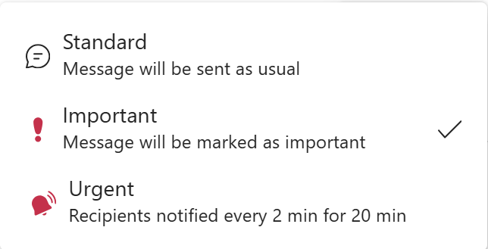
- В Telegram-группе:
  - Установить аватар (логотип менторской программы будет отправлен в группу).
  - Назвать чат Mentor group – X.
  - Добавить всех менти, своего эдвайзера и хэда.
- В Teams и в Telegram опубликовать приветственное сообщение:
  - Представиться, обозначить цели и формат работы.
  - Указать расписание первых встреч и правила взаимодействия.
- Подготовить и провести первую встречу (онлайн или офлайн):
  - Кратко познакомиться, рассказать о себе и ожиданиях.
  - Обсудить планы, расписание, формат обратной связи.
  - Ответить на вопросы менти и зафиксировать ключевые договорённости.
8.
  - Периодически высылать нужную информацию и рассылки из основной группы менторов.

